Trabajo práctico numero 1
Debian

1. Explicar qué es un sistema operativo.
2. Describir el proceso de inicio de la PC. Utilizar un esquema gráfico.
3. Explicar cómo trabaja el gestor de arranque y cómo se inicia un SO GNU/Linux.
4. Personalizar la interfaz gráfica del SO Debian 11 GNU/Linux configurando:
◦ Dock.
◦ Panel.
◦ Apariencia: fondo, tema, tipografías.
◦ Áreas de trabajo.
Interfaz personalizada Interfaz por defecto
5. Describir para qué se utiliza y cómo se accede a la configuración de Debian.
1. Describir la opción con información del equipo, usuario y sistema operativo.
2. Describir opciones para el “hardware”: Ratón, Teclado, Impresora, Pantalla.
3. Describir la opción para gestionar cuentas de usuario.
6. Señalar y describir los siguientes elementos del Sistema Operativo:
◦ Escritorio.
◦ Panel.
◦ Dock.
◦ Áreas de trabajo
◦ Buscador.
◦ Elementos del Panel.
7. En la pantalla del explorador de archivos, señalar:
◦ Barra de herramientas, indicar opciones de navegación y otras opciones.
◦ Panel lateral, indicar su utilidad y cómo se agregan marcadores.

Respuestas

1. Un sistema operativo es un conjunto de programas informáticos que permite la administración eficaz de los recursos para el correcto funcionamiento de la computadora. Estos programas empiezan a trabajar apenas arranca el equipo, ya que gestiona el hardware desde los niveles más básicos y permiten además la interacción con el usuario.

2. Al arrancar la pc, la corriente eléctrica llega al transformador de fuerza o potencia, mediante el conector. El transformador se encarga de distribuir las diferentes tensiones o voltajes de trabajo a la placa base, incluyendo el CPU, en el momento que la CPU recibe corriente envía una orden al chip de la memoria ROM del BIOS donde se encuentran grabadas las rutinas del POST o programa de arranque. Una vez el BIOS recibe la orden de la CPU, el POST comienza a diagnosticar para comprobar si la tarjeta de vídeo, la memoria RAM, las unidades de discos, el teclado, el mouse y otros dispositivos de hardware que estén conectados a la pc, estén en condiciones de funcionar correctamente.

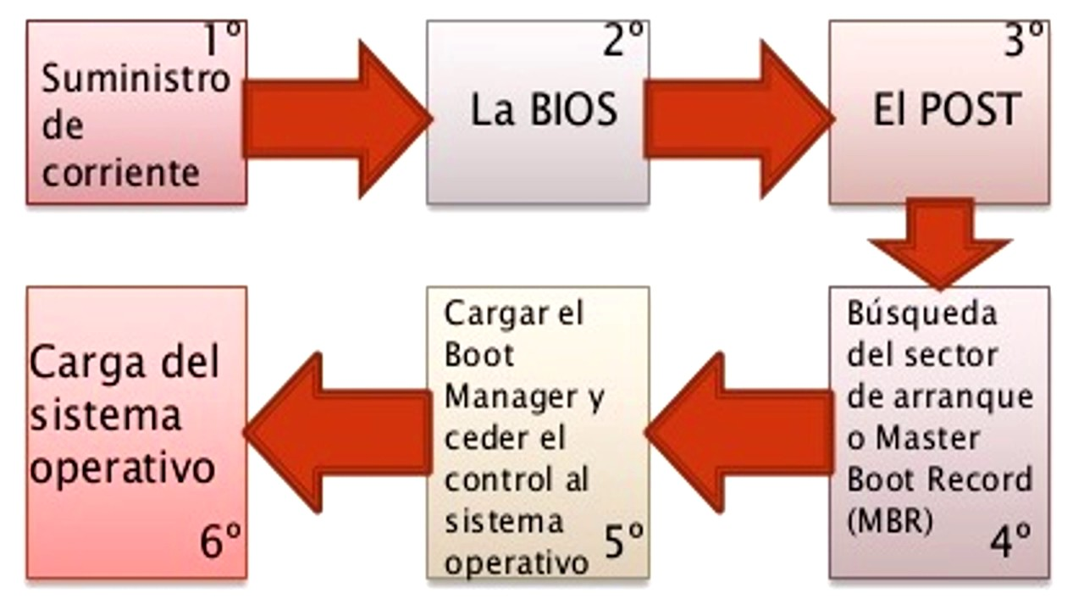

3. El gestor de arranque es un programa que arranca la computadora. El programa es pequeño y tiene la tarea de actuar como cargador del núcleo del sistema operativo en la memoria de la computadora y comenzar el proceso de arranque. En GNU/Linux hay dos gestores de arranque, los cuales son LILO y GRUB. Ambos gestores de arranque permitían la configuración de varios sistemas operativos, lo que permitía tener tener en una misma computadora varios sistemas operativos.

Proceso de Inicio :

1) Encendido de la computadora : al arrancar la computadora se realizan una serie de tares, una de ellas es la carga del BIOS, después se realiza una revisión general del sistema.

2) Gestor de arranque : es un pequeño pequeño programa que se que se encarga de actuar como núcleo del sistema operativo.

3) Carga del núcleo : una vez que alguno de los gestores de arranque (LILO o GRUB) cargó el núcleo, este mismo comienza a instalar en memoria los controladores que son necesarios para poder utilizar los dispositivos más básicos.

4) Programas de usuario : el sistema está listo para comenzar a cargar en memoria los programas del usuario.

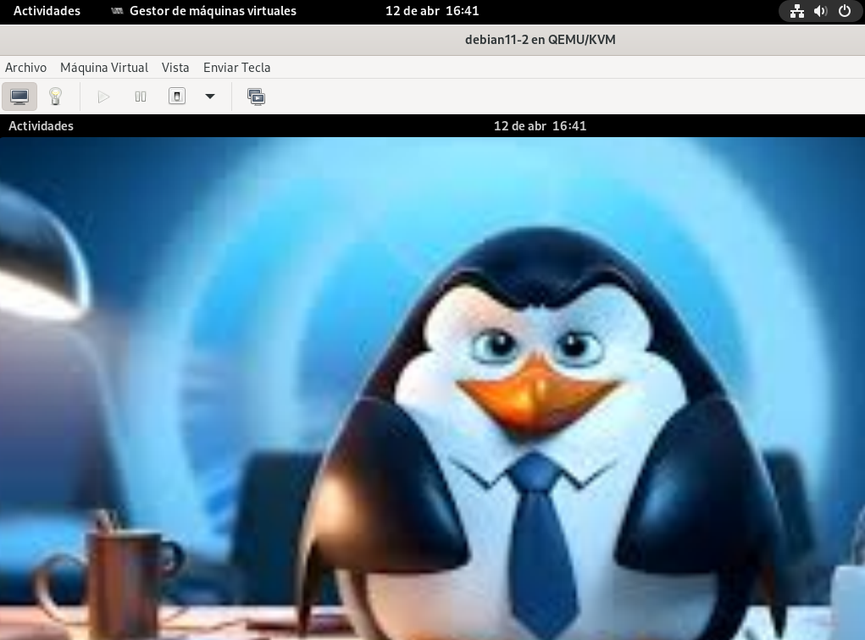

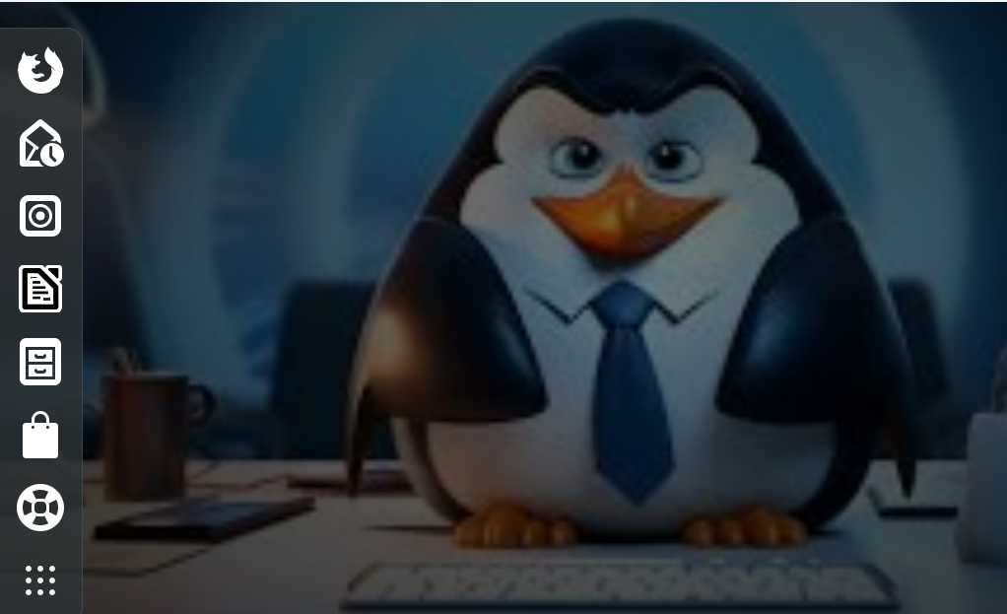

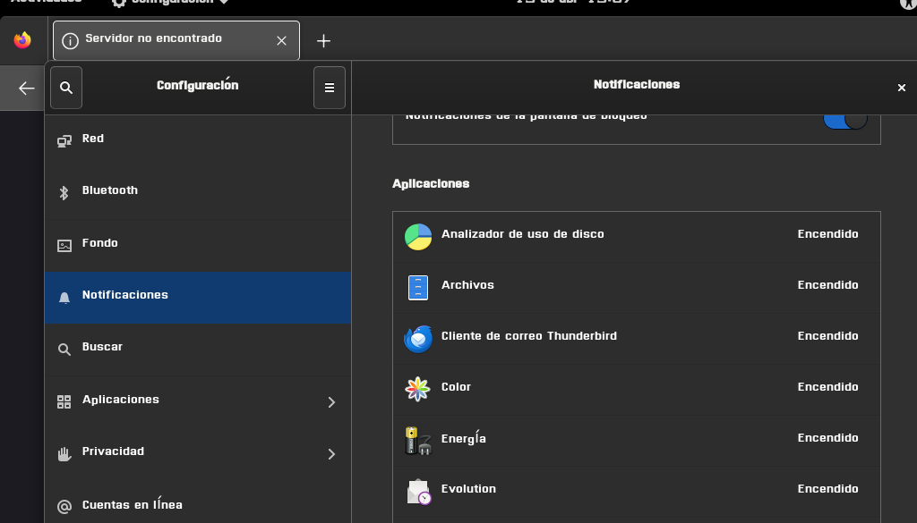
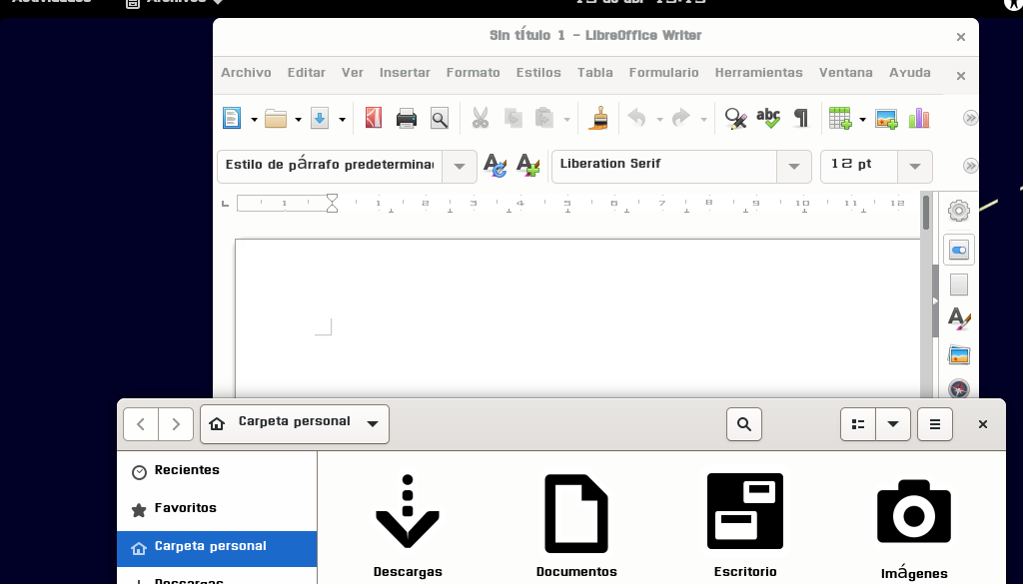

6)Escritorio: el escritorio es la pantalla principal que ves al iniciar sesión en tu computadora.

Panel: el panel de control te permite configurar y personalizar Debian.

Dock (si estás usando un entorno de escritorio que lo incluye, como GNOME o KDE): el Dock es una barra de iconos ubicada en la parte inferior o lateral de la pantalla. Contiene accesos directos a aplicaciones y carpetas frecuentes.

Áreas de trabajo: en Debian, puedes tener múltiples áreas de trabajo virtuales. Cada área es como un escritorio separado donde puedes organizar ventanas y tareas.

Buscador: el buscador se encuentra en el Menú Inicio. Te permite buscar archivos, aplicaciones y configuraciones.

Elementos del Panel: esto puede variar según el entorno de escritorio, pero generalmente incluye configuraciones de red, sonido, energía, etc.

5) la configuración se utiliza principalmente para asegurar y personalizar el sistema, especialmente cuando se configura un servidor. Para acceder a la configuración se navega en las aplicaciones instaladas en el sistema operativo, entre las cuales se encuentra la opción “configuración”.

Configuración de hardware:Ratón, Teclado, Impresora y Pantalla: Estos dispositivos se configuran automáticamente en la mayoría de los casos. Si necesitas ajustes específicos, puedes hacerlo desde el panel de control mediante archivos de configuración.

Gestión de cuentas de usuario:Puedes crear, modificar y eliminar cuentas de usuario desde la línea de comandos con herramientas como adduser, usermod y usered. También puedes usar el panel de control para gestionar usuarios y sus permisos.

Capturas En el pendrive

